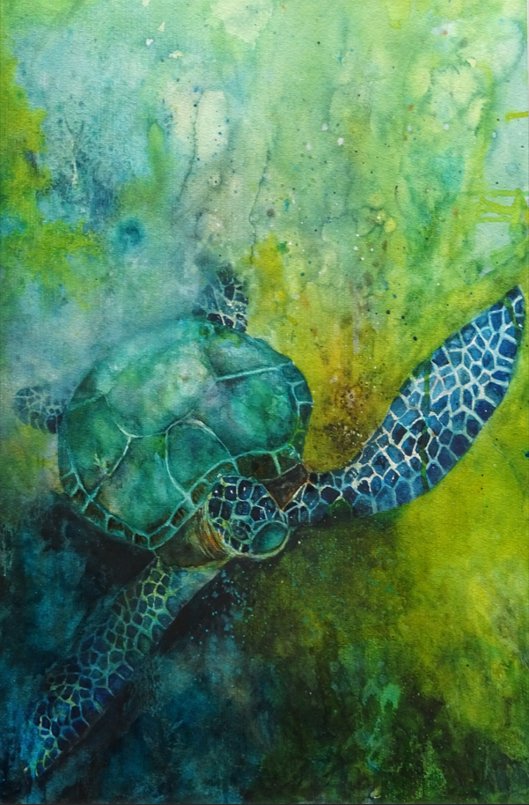
Janvier 2026
Café Kafkérin 77 rue Auguste Kervern
Horaires d'ouverture sur le site https://kafkerin.fr
Rencontre avec le public
jeudi 15/01 à 18h
https://www.instagram.com/laud.aquarelle
SUIVRE LE COURANT...
Laurence Douilly
Aquarelliste
EXPOSITION

